1、 查看当前系统下用户 shell 定义的环境变量的值



2、 定义变量 AK 的值为 200，并将其显示在屏幕上

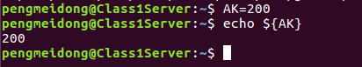

3、 定义变量 AM 的值为 100，并使用 test 命令比较其值是否大于 150

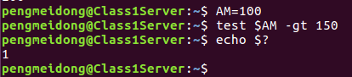

4、 创建一个简单的 shell 程序，其功能包括：

（1）将主机名改为你的名字汉语拼音字母；

（2）显示计算机主机名以及显示系统日期和时间。

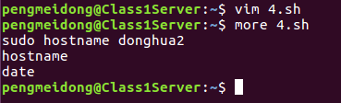

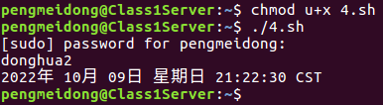

1. 使用 if-then-else 语句创建一个根据输入的分数判断分数是否及格的 shell 程序

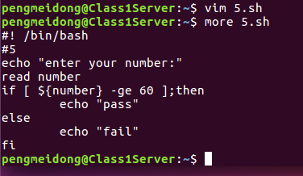

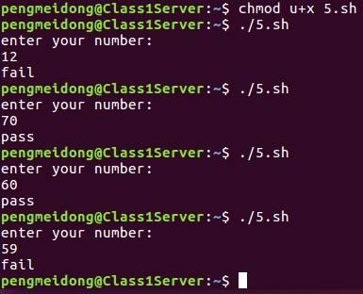

6、 使用 for 语句创建求命令行上所有整数之和的 shell 程序

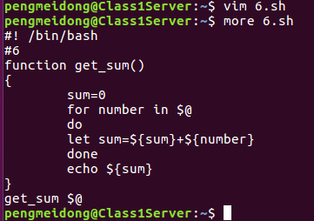

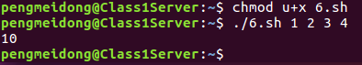

7、 使用 while 语句创建一个计算 1 到 5 的平方的 shell 程序

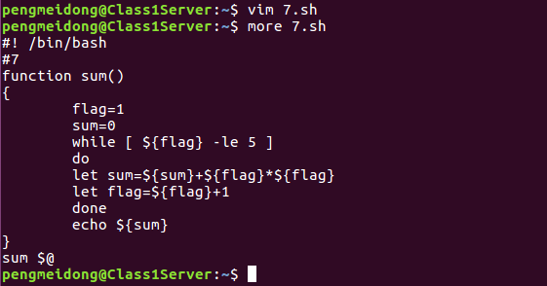

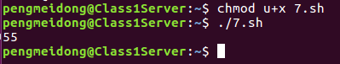

8、 使用 while 语句创建一个根据输入的数值 n 求累加和(1+2+3+4+…+n)的 shell 程序

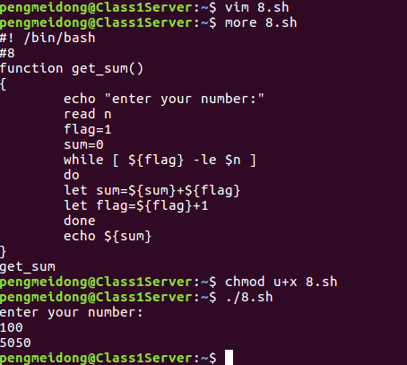

1. 使用 for 语句创建一个 shell 程序，其功能为 1+2+3+4+5+…+n

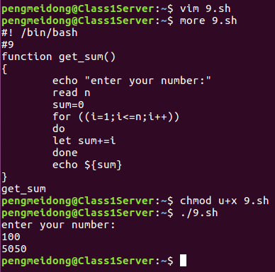

1. 使用 until 语句创建一个 shell 程序，其功能为计算 1~10 的平方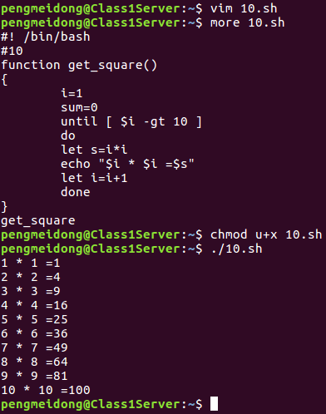

11、

设计一个 shell 程序，在/home 目录下建立 100 个目录，即 XXX1～XXX100，并

设置每个目录的权限，其中文件所有者的权限为：读、写、执行；文件所有者所在组的权

限为：读、执行；其他用户的权限为：读、执行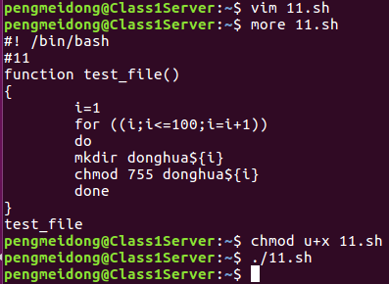

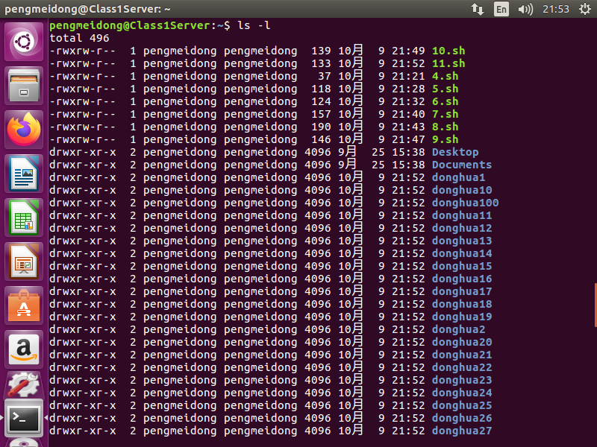

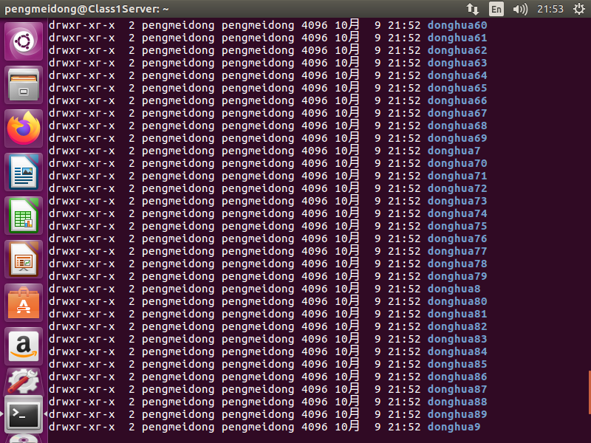

12、编写shell程序，实现自动删除第11题中30个目录的功能

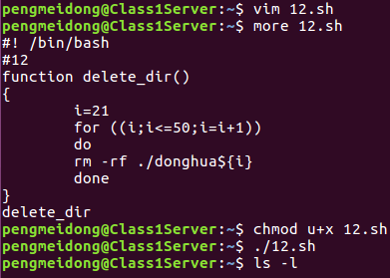

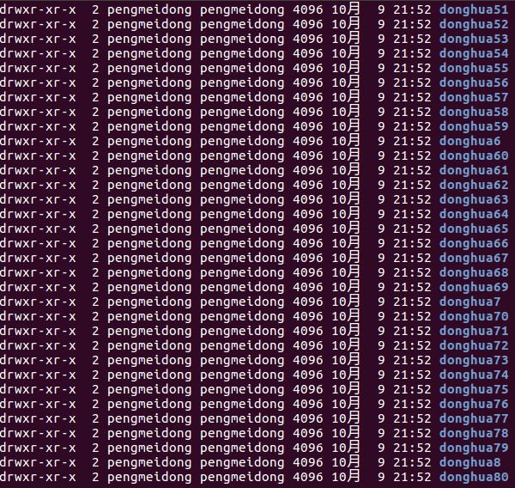

13、编写一个 shell 程序，要求：根据从键盘输入的学生成绩，显示相应的成绩等级，其中

60 分以下为“Failed！”，60-69 分为“Passed！”，70-79 分为“Medium！”，80-89 分为

“Good！”，90-100 为“Excellent！

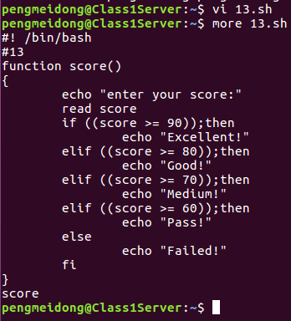

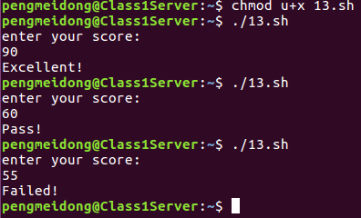

14、某系统管理员每天需做一定的重复工作，请按照下列要求，编制一个解决方案：

（1）在下午4 :50 删除/abc 目录下的全部子目录和全部文件；

（2）每逢周一下午5:50 将/data 目录下的所有目录和文件归档并压缩为文件：

backup.tar.gz；

（3）在下午5:55 将IDE 接口的CD-ROM 卸载（假设：CD-ROM 的设备名为hdc）；

（4）在早晨开机后启动

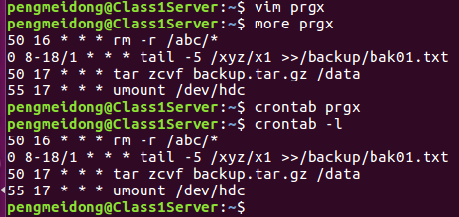

15、设计一个 Shell 程序，查看/home 目录下是否有名为 XXX80～XXX90 的目录，如果有， 把它们删除掉

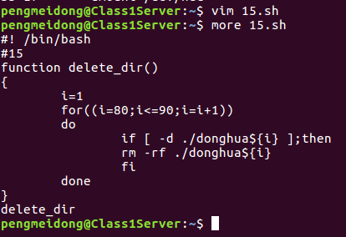



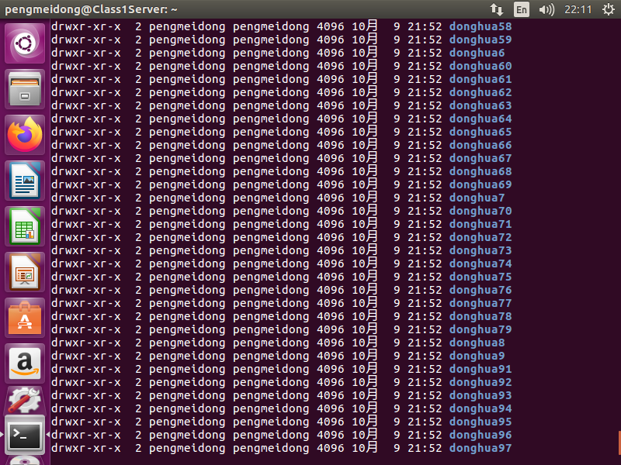

16、设计一个 shell 程序，添加一个新组 testgroup，然后添加属于这个组的 30 个用户，用户名的形式为 XXX??，其中??从 01～30

